

בס"ד | יג’ ניסן תשע"ט
אור דוד

אורות הפרשה – הרב נאור מאיר גנון שליט"א.
רבי נחמן אומר בליקוטי מוהר"ן תנינא סימן י':"מה שהעולם רחוקים מהשם יתברך, ואינם מתקרבים אליו יתברך, הוא רק מחמת שאין להם ישוב הדעת, ואינם מיישבין עצמן..". יצאנו ממצרים לחירות ועדיין אדם יכול להיות עבד ליצרים שלו ולתאוות עולם הזה:נשים,כסף,כבוד וכו'. אומר רבי נחמן שצריך יישוב הדעת. אם תשב עם עצמך לבד בלי מפריעים, בלי כל הדברים שהורגים את הזמן (פלאפון וכו'), רק אתה וה', פתאום הנשמה תתעורר ותתקרב לה'. ממשיך רבי נחמן ואומר שאם האדם במרה שחורה, בעצבות ויאוש מעצמו לא יוכל להשיג יישוב הדעת גם אם יהיה לבד. כדי שהמוח יהיה מיושב חייבים להיות בשמחה. "כי בשמחה תצאו" כתוב בפסוק והכוונה שבשמחה נצא מהגלות, מהעבדות. הרב קוק זצ"ל כותב בספרו "אדר היקר" בתחילת פרק א' את אותו רעיון:"אמנם הבית הזה יש לו גם כן חלונות שעל ידם נכנסים קרני אורה, והם מפריעים את המנוחה השוממה שבקרבו, על כן צריך הוא גם כן לאמצעים הסותמים את החלונות הללו, שעל פי הכרח זה נוצרו כל החכמות היפות להמתת הזמן" והכוונה היא שלנפש האדם (הבית) יש גם תביעות רוחניות (החלונות שדרכם נכנס אור) והאדם רוצה להישאר עם התאוות אז הוא חוסם את אותם חלונות עם אומנויות חומריות הממיתות את הזמן. בע"ה שנזכה לא להיסחף אחרי העולם הזה, שניתן לחלונות להישאר פתוחים ומתוך שמחה נגיע ליישוב הדעת ולחירות. אוהב אתכם! שבת שלום וחג פסח כשר ושמח ‎:-)‎‏ (חשוב לבדוק את כשרות המוצרים לפסח שלא נכשל חלילה).
דבר בעיתו מה טוב – מאורעות התנ"ך בתאריך היומי, על פי ספרו של הבח"ה דוד צברדלינג ז"ל.
י"ד ניסן: [ו וְהָיָה לָכֶם לְמִשְׁמֶרֶת עַד אַרְבָּעָה עָשָׂר יוֹם לַחֹדֶשׁ הַזֶּה וְשָׁחֲטוּ אֹתוֹ כֹּל קְהַל עֲדַת יִשְׂרָאֵל בֵּין הָעַרְבָּיִם: ז וְלָקְחוּ מִן הַדָּם וְנָתְנוּ עַל שְׁתֵּי הַמְּזוּזֹת וְעַל הַמַּשְׁקוֹף עַל הַבָּתִּים אֲשֶׁר יֹאכְלוּ אֹתוֹ בָּהֶם:
(שמות יב,ו-ז) (פסוק ו)
יח בָּרִאשֹׁן בְּאַרְבָּעָה עָשָׂר יוֹם לַחֹדֶשׁ בָּעֶרֶב תֹּאכְלוּ מַצֹּת עַד יוֹם הָאֶחָד וְעֶשְׂרִים לַחֹדֶשׁ בָּעָרֶב:
(שמות יב,יח) (פסוק יח)
ט״ו ניסן: ג וַיִּסְעוּ מֵרַעְמְסֵס בַּחֹדֶשׁ הָרִאשׁוֹן בַּחֲמִשָּׁה עָשָׂר יוֹם לַחֹדֶשׁ הָרִאשׁוֹן מִמָּחֳרַת הַפֶּסַח יָצְאוּ בְנֵי יִשְׂרָאֵל בְּיָד רָמָה לְעֵינֵי כָּל מִצְרָיִם: ד וּמִצְרַיִם מְקַבְּרִים אֵת אֲשֶׁר הִכָּה יְהוָה בָּהֶם כָּל בְּכוֹר וּבֵאלֹהֵיהֶם עָשָׂה יְהוָה שְׁפָטִים: ה וַיִּסְעוּ בְנֵי יִשְׂרָאֵל מֵרַעְמְסֵס וַיַּחֲנוּ בְּסֻכֹּת:
(במדבר לג,ג-ה) (פסוק ג)
ט"ז ניסן: כ וַיִּסְעוּ מִסֻּכֹּת וַיַּחֲנוּ בְאֵתָם בִּקְצֵה הַמִּדְבָּר: כא וַיהוָה הֹלֵךְ לִפְנֵיהֶם יוֹמָם בְּעַמּוּד עָנָן לַנְחֹתָם הַדֶּרֶךְ וְלַיְלָה בְּעַמּוּד אֵשׁ לְהָאִיר לָהֶם לָלֶכֶת יוֹמָם וָלָיְלָה: כב לֹא יָמִישׁ עַמּוּד הֶעָנָן יוֹמָם וְעַמּוּד הָאֵשׁ לָיְלָה לִפְנֵי הָעָם:
(שמות יג,כ-כב) (סדר עולם פרק ה, ימות עולם סק''י)
י״ז ניסן: א וַיְדַבֵּר יְהֹוָה אֶל מֹשֶׁה לֵּאמֹר: ב דַּבֵּר אֶל בְּנֵי יִשְׂרָאֵל וְיָשֻׁבוּ וְיַחֲנוּ לִפְנֵי פִּי הַחִירֹת בֵּין מִגְדֹּל וּבֵין הַיָּם לִפְנֵי בַּעַל צְפֹן נִכְחוֹ תַחֲנוּ עַל הַיָּם: ג וְאָמַר פַּרְעֹה לִבְנֵי יִשְׂרָאֵל נְבֻכִים הֵם בָּאָרֶץ סָגַר עֲלֵיהֶם הַמִּדְבָּר: ד וְחִזַּקְתִּי אֶת לֵב פַּרְעֹה וְרָדַף אַחֲרֵיהֶם וְאִכָּבְדָה בְּפַרְעֹה וּבְכָל חֵילוֹ וְיָדְעוּ מִצְרַיִם כִּי אֲנִי יְהוָה וַיַּעֲשׂוּ כֵן:
(שמות יד,א-ד) (סדר עולם פרק ה,ימות עולם סק''י)
י"ח ניסן: ה וַיֻּגַּד לְמֶלֶךְ מִצְרַיִם כִּי בָרַח הָעָם וַיֵּהָפֵךְ לְבַב פַּרְעֹה וַעֲבָדָיו אֶל הָעָם וַיֹּאמרוּ מַה זֹּאת עָשִׂינוּ כִּי שִׁלַּחְנוּ אֶת יִשְׂרָאֵל מֵעָבְדֵנוּ: ו וַיֶּאְסֹר אֶת רִכְבּוֹ וְאֶת עַמּוֹ לָקַח עִמּוֹ: ז וַיִּקַּח שֵׁשׁ מֵאוֹת רֶכֶב בָּחוּר וְכֹל רֶכֶב מִצְרָיִם וְשָׁלִשִׁם עַל כֻּלּוֹ:
(שמות יד,ה-ז) (סדר עולם פרק ה, ימות עולם סק''י)
י״ט ניסן: ח וַיְחַזֵּק יְהֹוָה אֶת לֵב פַּרְעֹה מֶלֶךְ מִצְרַיִם וַיִּרְדֹּף אַחֲרֵי בְּנֵי יִשְׂרָאֵל וּבְנֵי יִשְׂרָאֵל יֹצְאִים בְּיָד רָמָה:
(שמות יד,ח) (כנ"ל)
כ' ניסן: ט וַיִּרְדְּפוּ מִצְרַיִם אַחֲרֵיהֶם וַיַּשִּׂיגוּ אוֹתָם חֹנִים עַל הַיָּם כָּל סוּס רֶכֶב פַּרְעֹה וּפָרָשָׁיו וְחֵילוֹ עַל פִּי הַחִירֹת לִפְנֵי בַּעַל צְפֹן:
(שמות יד,ט) (כנ"ל)

עץ החיים – פירוש הסולם על הזוהר, פרשת נשא דפו"י קכ"ד ע”ב.
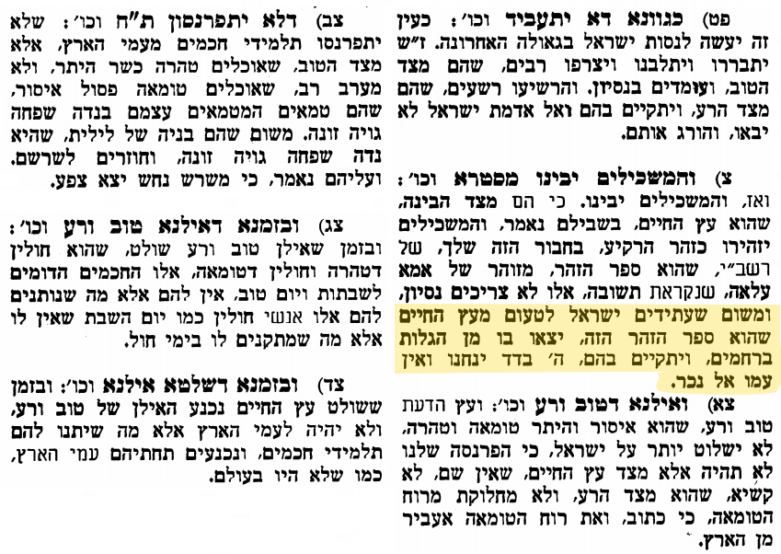
אביעה חידות מני קדם
חידון לפרשת "שאול" (שמואל-א' פרקים יג-יד) מקבילה ל-בשלח על פי חיבורו של הבח"ה דוד צברדלינג ז"ל.

לתגובות, הקדשות והערות: or.david.way@gmail.com
פתרונות לגליון הקודם: אשה גדולה, בתוך עמי אנכי יושבת, גיחזי, דבר גדול, הלז, וַיְזוֹרֵר.
מוקדש להצלחת: נאור מאיר בן אסתר ורעייתו, אוריאל בן אלישבע חפצי ורעייתו.
הודעות: חלוקה חינם של זוהר "חוק לישראל" על מנת שילמדו בהם. לפרטים: 0545558679.
נפתחה אפליקציה חדשה בשם "הגמ"ח שלי" - ניהול קרנות גמ"ח בצורה חכמה ויעילה.



זמין להורדה חינם:
שבת שלום
ופסח שמח וכשר

